Jueves
16
de junio

Preescolar
Lenguaje y Comunicación

Juego con mi nombre

Aprendizaje esperado: escribe su nombre con diversos propósitos e identifica el de algunos compañeros.

Énfasis: escribe su nombre.

¿Qué vamos a aprender?

Realizarás algunas actividades que te ayudarán a lograr escribir tú nombre e identificarás el de alguno de tus compañeros.

Pide a tu mamá, papá o algún adulto que te acompañe en casa que te apoyen a desarrollar las actividades y a escribir las ideas que te surjan durante esta sesión.

¿Qué hacemos?

¿Ya sabes cómo escribir tú nombre? ¿Lo puedes escribir sin ayuda?

Si ya lo sabes hacer, ¡felicidades! si aún estás aprendiendo, no te preocupes el en esta s de hoy vas a realizar algunas actividades que te ayudarán a lograrlo.

¿Conoces algunos juegos o actividades que puedan ayudar para aprender a escribir tú nombre?

Actividad 1

La primera actividad que vas a hacer se llama, “Encuentra las letras de tu nombre”. Necesitas tarjetas con tú nombre escrito. Puedes pedir la ayuda de alguna persona mayor que pueda ayudarte, si ya puedes escribirlo, puedes hacerlo por tu cuenta.

Como los siguientes ejemplos:

El primero dice Zohar.

La que sigue dice Ana.

Y esta dice Rosita.

Actividad 2

Además de las tarjetas con tú nombre, necesitas tarjetas con todas las letras del alfabeto, puedes buscar las letras de tu nombre en periódicos, libros, empaques de comida o pedirle al adulto que te acompaña registre las letras del alfabeto en tarjetas más pequeñas que la de tu nombre.

Observa las letras del alfabeto que necesitas, en mayúsculas y minúsculas.

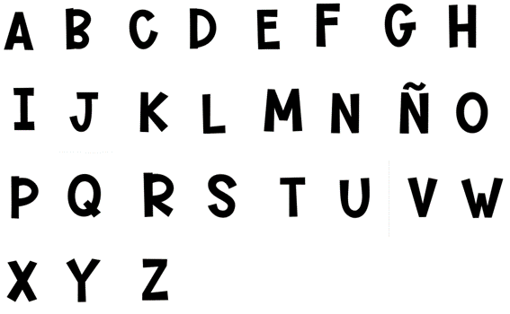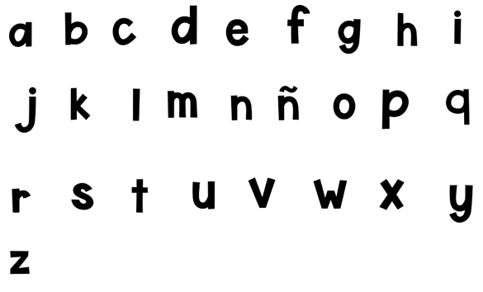

Actividad 3

Mientras acomodas y creas tú alfabeto móvil, observa la siguiente cápsula para recordarlas.

- Cápsula de letras del alfabeto con mayúsculas y minúsculas.
https://youtu.be/hGjS1nU7pHU
Actividad 4

Usa tú alfabeto para escribir. Primero, debes observar muy bien la tarjeta con tu nombre, así sabrás qué letras lo forman.

Después, busca las letras de tú nombre entre las letras que tienes y las pegas o colocas abajo de la tarjeta de tú nombre, en el orden en que corresponde.

El primer nombre que observaste hace un momento, empieza con la letra “Z” igual que zapato, zorrillo y zanahoria. Luego va una O, como oso, ojo, onda. Luego sigue una H, que es muda como en higo, hilo, hola, helado. Le sigue una A, como en anillo, armario, árbol y aguacate, la última letra es una R, como rosa, ratón, rinoceronte o rama.

El segundo nombre inicia con la letra A de avión, arcoíris, araña y de anillo. La segunda letra es N: Nuez, niño, nave, nopal, la última letra se repite, es la A de almeja, ardilla, alacrán, azul.

¡Qué corto es ese nombre!

El nombre de Rosita comienza con la R de rana y de reina.

Observa que el nombre Zohar y el de Rosita tienen una r, pero el nombre de Rosita empieza con R y en el de Zohar la r está al final. Muchos de los nombres de niñas y niños tienen R. Como Rodrigo, Rita, Ramón, Rosaura o Armando.

La siguiente letra es una O como orangután, ocho, oso y once. La tercera letra es una S, como silla, serpiente, sal y saltar. La siguiente letra es una I, como iglú, imán e índigo. Luego sigue la letra T de timbre, tornado y tambor, finalmente la letra A de abeja, alfabeto y antena.

En el nombre de Zohar, el de Ana y en el de Rosita se repite la letra A algunos se han de llamar Aurora, Alondra, Andrés, Arturo y Adriana encontraron esa letra en sus nombres.

¿Encontraste las letras de tú nombre? ¿Con qué letra inicia? ¿Qué otra letra tiene tú nombre? ¿Con qué letra termina tu nombre?

Una vez que localizaste las letras de tú nombre, busca las de la persona que te acompaña.

Actividad 5

Observa en los siguientes videos lo qué encontraron algunas niñas y los niños.

- Julio.
https://youtu.be/bXiD2_KOdLU

- Leonardo.
https://youtu.be/qHPxMtFy1BQ

- Alondra.
https://youtu.be/hykjJ7aTayI

¿Identificaste que el nombre de Leonardo y Julio terminan con o? ¿Observaste que el nombre de Alondra también tiene la letra o? El nombre de Leonardo es más largo que el de Julio y que el de Alondra.

En el programa televisivo se presentará una actividad con algunas niñas y niños. Se llama Reconozco mi nombre.

¿Conoces qué otras actividades puedes hacer con tú nombre?

Hay muchas actividades que puedes realizar, pero ahorita vas a hacer una con masilla, por lo tanto, necesitas masilla y la tarjeta con tú nombre escrito.

Con la masilla que elaboraste en programas anteriores, modela viboritas. Pide a quien te acompaña que te ayude a hacerla y las usas para hacer las letras de tú nombre.

Observa cómo lo hicieron algunas niñas y niños.

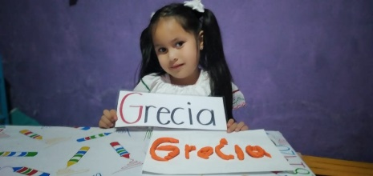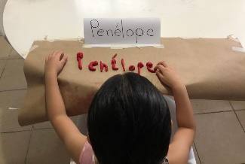

¿Sabes que otro material se puede utilizar? La arena, sólo necesitas arena y una bandeja, aunque también puedes hacerlo con semillas, sal, harina, tierra, hay muchas posibilidades, siempre con la supervisión de un adulto.

Para esta actividad necesitas observar muy bien tú tarjeta, para así poder escribir tu nombre en la arena. ¡Como si estuvieses en la playa!

Si ya sabes muy bien tú nombre, no es necesario que tengas la tarjeta. Observa cómo lo hicieron las niñas y los niños.

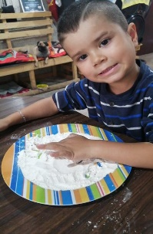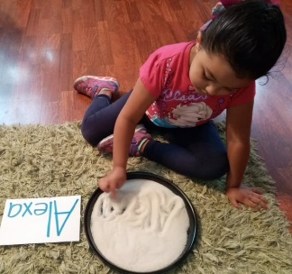

Recuerda que hay muchas posibilidades para identificar y escribir tú nombre.

Reconocer y escribir tú nombre es un proceso que lleva tiempo; es muy importante, ya que su escritura ayuda a la construcción de la identidad.

El reto de hoy:

Sigue practicando, puedes seguir elaborando un alfabeto móvil, con recortes de letras de revistas o empaques o con tarjetas.

¡Buen trabajo!

Gracias por tu esfuerzo.

Para saber más:
Lecturas

https://libros.conaliteg.gob.mx/20/K1MAA.htm

https://libros.conaliteg.gob.mx/20/K2MAA.htm

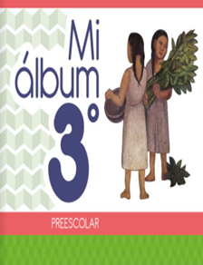
https://libros.conaliteg.gob.mx/20/K3MAA.htm

